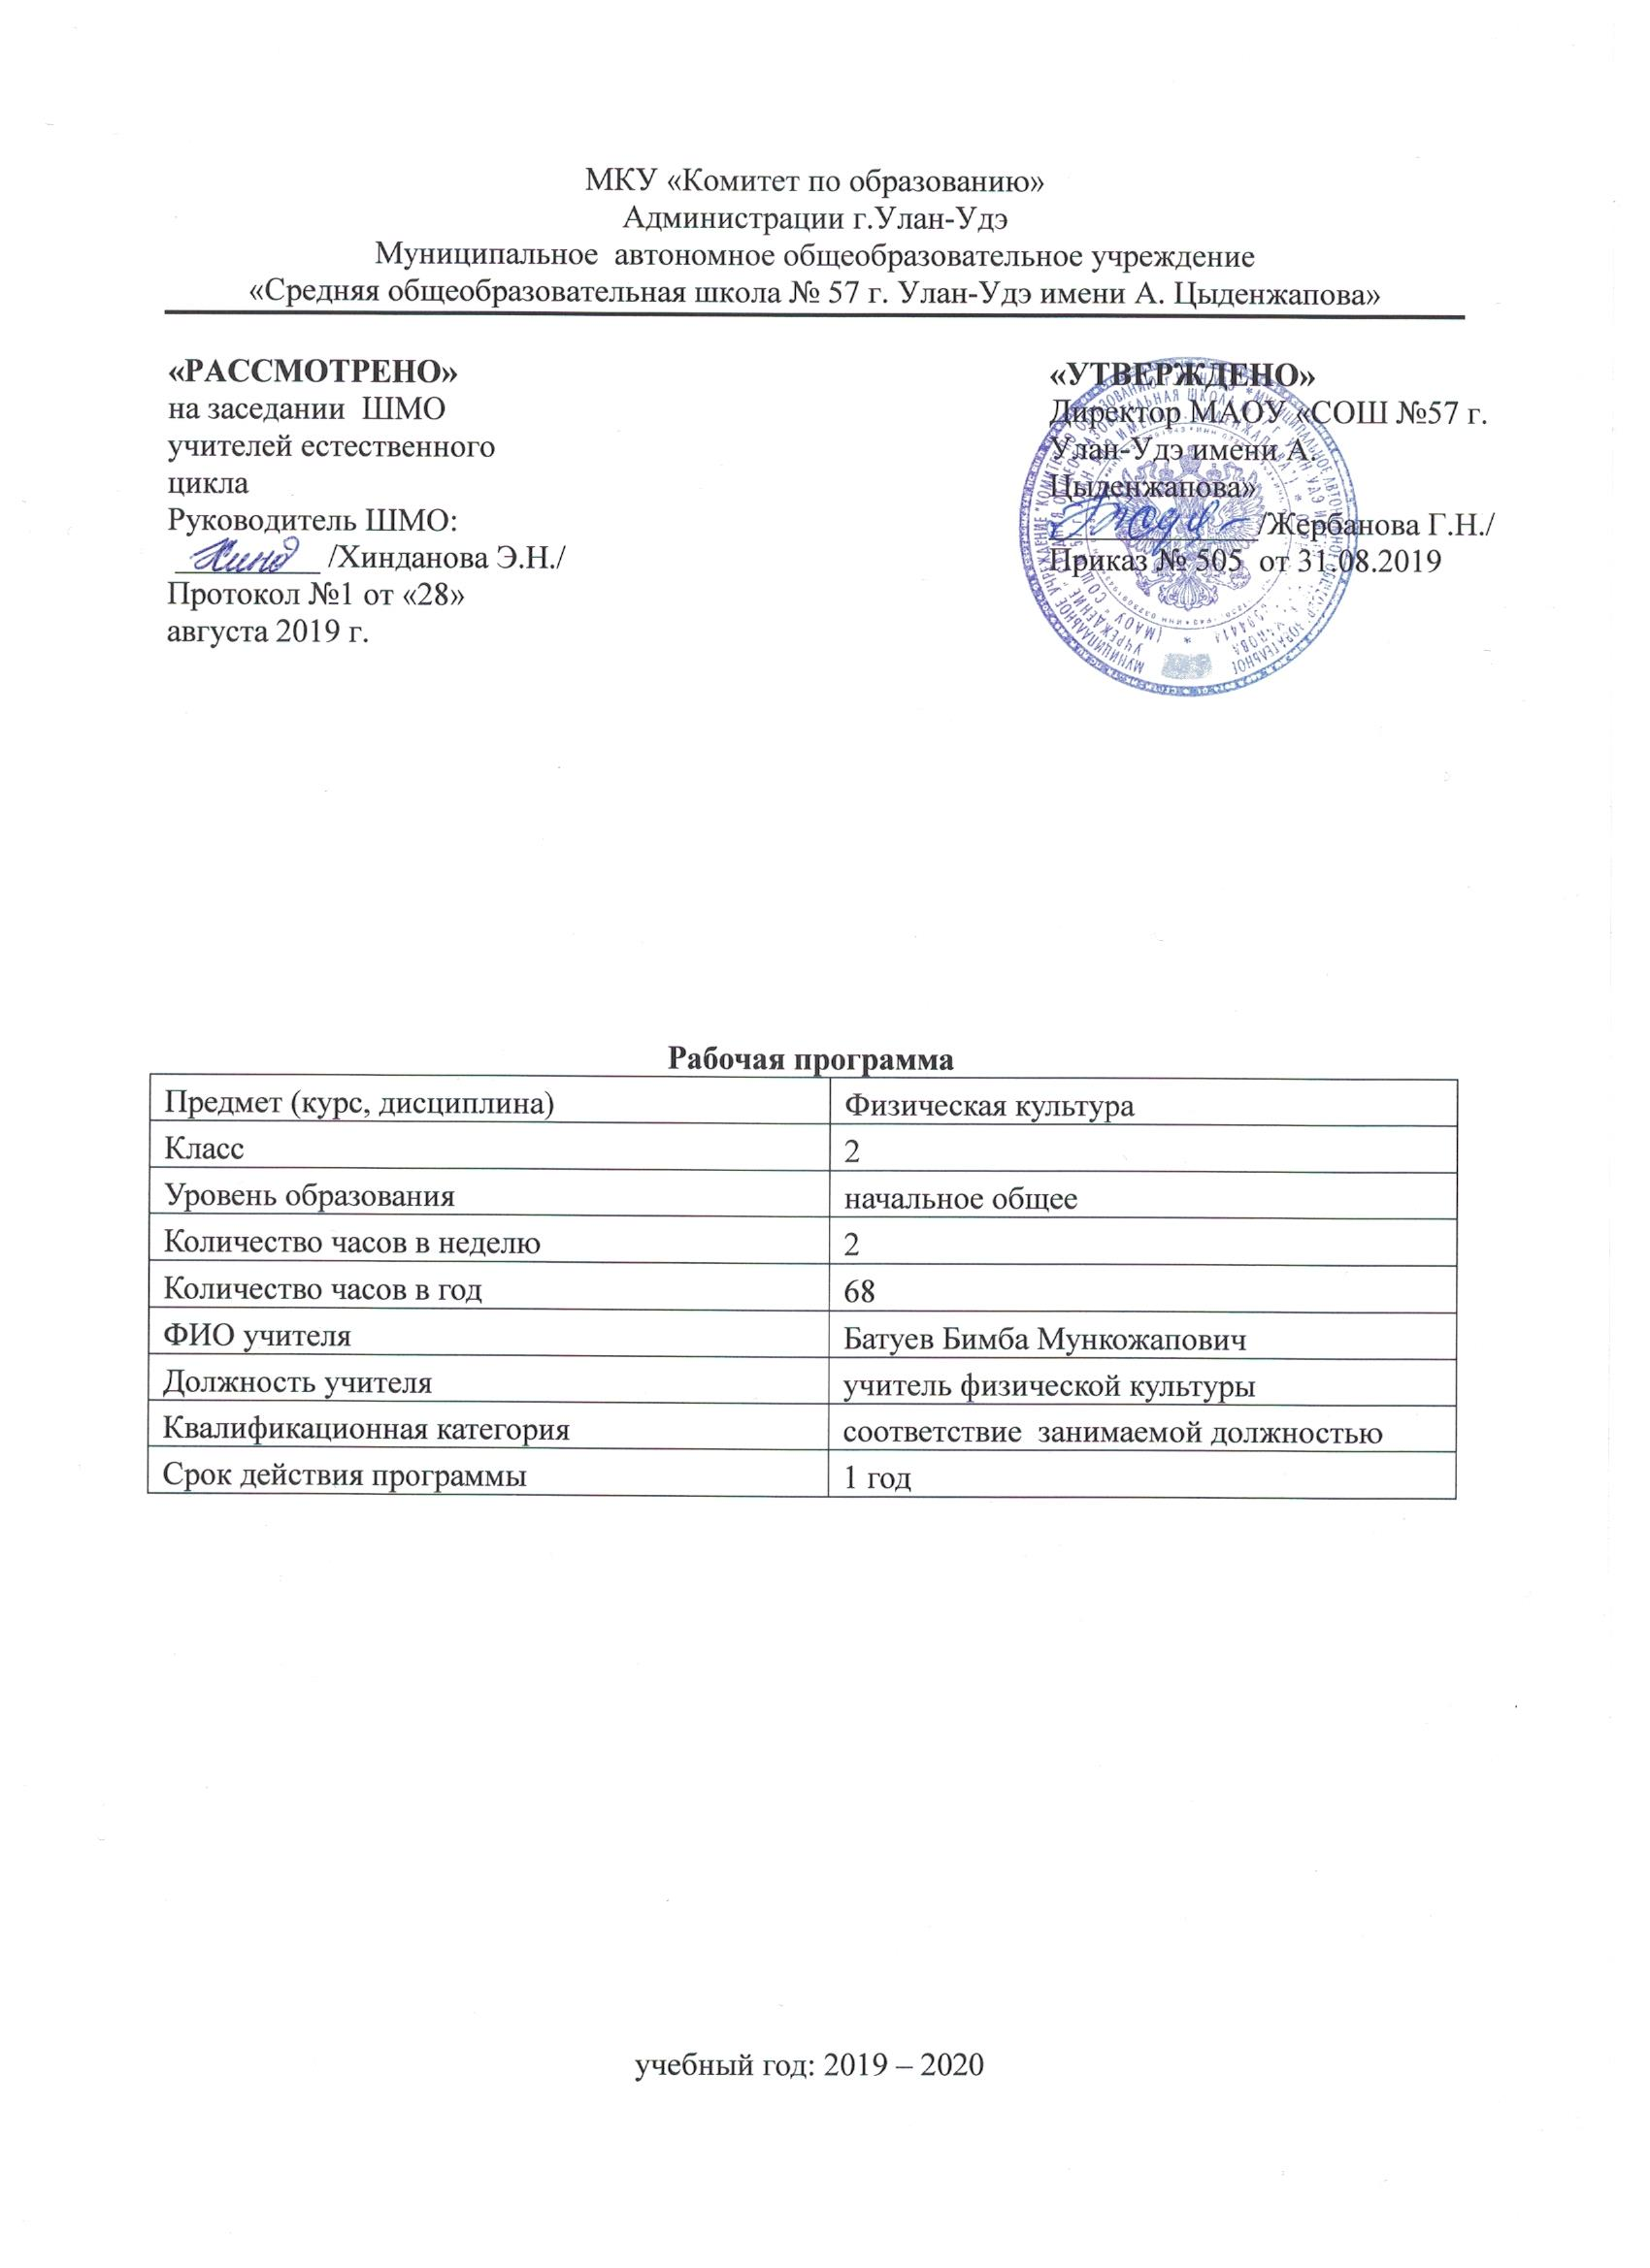

**Пояснительная записка**

Рабочая программа по физической культуре для 2 классов составлена в соответствии с правовыми и нормативными документами:

-Федеральным Законом от 29.12.2012 № 273-ФЗ «Об образовании в Российской Федерации» (с изменениями);

-Федеральным государственным образовательным стандартом начального общего образования, утвержденным приказом Министерства образования и науки Российской Федерации от 06.10.2009 № 373.

Программа реализуется в объеме 68 часов из расчёта 2 часа в неделю.

**Цели:**

- укрепление здоровья, повышение физической подготовленности и формирование двигательного опыта, воспитание активности и самостоятельности в двигательной деятельности;

- развитие физических качеств: силы, быстроты, выносливости, ловкости; обучение разнообразным комплексам акробатических, гимнастических, легкоатлетических и других физических упражнений общеразвивающей направленности;

- формирование умений проведения физкультурно-оздоровительных мероприятий в режиме учебного дня, воспитание культуры общения со сверстниками и сотрудничества в условиях учебной, игровой и соревновательной деятельности;

- воспитание интереса к самостоятельным занятиям физическими упражнениями; обучение простейшим способам измерения показателей физического состояния и развития (рост, вес, пульс и т.д.)

**Задачи:**

- укрепление здоровья, улучшение осанки, содействие гармоническому физическому развитию;

- развитие координационных способностей;

- формирование простейших знаний о личной гигиене, режиме дня;

- приобщение к самостоятельным занятиям (дома), подвижным играм;

- воспитание морально-волевых качеств;

- воспитание устойчивого интереса к двигательной активности;

- обучение детей правилам поведения во время занятий физическими упражнениями;

- развитие умения контролировать уровень своей двигательной подготовленности.

**Планируемые результаты.**

**Предполагаемые личностные, метапредметные** **и предметные результаты освоения учебного предмета (УУД).**

**Учащиеся получат возможность для формирования**:

-познавательной мотивации к истории возникновения физической культуры;

-положительной мотивации к изучению различных приёмов и способов;

-уважительного отношения к физической культуре как важной части общей культуры.

**Личностными** результатамиосвоения учащимися содержания программы по физической культуре являются следующие **умения***:*

- активно включаться в общение и взаимодействие со сверстниками на принципах уважения и доброжелательности, взаимопомощи и сопереживания;

- проявлять положительные качества личности и управлять своими эмоциями в различных (нестандартных) ситуациях и условиях;

- проявлять дисциплинированность, трудолюбие и упорство в достижении поставленных целей;

- оказывать бескорыстную помощь своим сверстникам, находить с ними общий язык и общие интересы.

**Предметные.** Учащиеся научатся:

- выполнять правила поведения на уроках физической культуры;

- рассказывать об истории возникновения Олимпийских игр, о летних и зимних Олимпийских играх;

- называть меры по профилактике нарушений осанки;

- определять способы закаливания;

- определять влияние занятий физической культуры на воспитание характера человека;

- выполнять строевые упражнения;

- выполнять различные виды ходьбы;

- выполнять различные виды бега;

- выполнять прыжки на одной и двух ногах на месте, с продвижением вперёд, с разбега, с поворотом на 180*°;*

- прыгать через скакалку на одной и двух ногах;

- метать теннисный мяч в вертикальную и горизонтальную цель с 4 м;

- выполнять кувырок вперед;

- выполнять стойку на лопатках;

- лазить по гимнастической стенке и по наклонной скамейке;

- перелезать через гимнастическую скамейку и горку матов;

- играть в подвижные игры;

- выполнять элементы спортивных игр.

**Учащиеся получат возможность научиться***:*

- понимать влияние физических упражнений на физическое развитие человека;

- рассказывать о видах спорта, включённых в программу летних и зимних Олимпийских игр;

- Определять влияние закаливания на организм человека; самостоятельно составлять и выполнять комплексы упражнений, направленных на развитие определённых физических качеств;

- выполнять упражнения, направленные на профилактику нарушений осанки;

- организовывать и играть в подвижные игры во время прогулок.

**Предметными результатами**освоения учащимися содержания программы по физической культуре являются следующие **умения:**

- планировать занятия физическими упражнениями в режиме дня, организовывать отдых и досуг с использованием средств физической культуры;

 - излагать факты истории развития физической культуры, характеризовать ее роль и значение в жизнедеятельности человека, связь с трудовой и военной деятельностью;

 - представлять физическую культуру как средство укрепления здоровья, физического развития и физической подготовки человека;

 - измерять (познавать) индивидуальные показатели физического развития (длину и массу тела), развития основных физических качеств;

 - оказывать посильную помощь и моральную поддержку сверстникам при выполнении учебных заданий, доброжелательно и уважительно объяснять ошибки и способы их устранения;

 - организовывать и проводить со сверстниками подвижные игры и элементы соревнований, осуществлять их объективное судейство;

 - бережно обращаться с инвентарем и оборудованием, соблюдать требования техники безопасности к местам проведения;

 - организовывать и проводить занятия физической культурой с разной целевой направленностью, подбирать для них физические упражнения и выполнять их с заданной дозировкой нагрузки;

 - характеризовать физическую нагрузку по показателю частоты пульса, регулировать ее напряженность во время занятий по развитию физических качеств;

 - взаимодействовать со сверстниками по правилам проведения подвижных игр и соревнований;

 - в доступной форме объяснять правила (технику) выполнения двигательных действий, анализировать и находить ошибки, эффективно их исправлять;

- подавать строевые команды, вести подсчет при выполнении общеразвивающих упражнений;

 - находить отличительные особенности в выполнении двигательного действия разными учениками, выделять отличительные признаки и элементы;

 - выполнять акробатические и гимнастические комбинации на высоком техничном уровне, характеризовать признаки техничного исполнения;

 - выполнять технические действия из базовых видов спорта, применять их в игровой и соревновательной деятельности;

 - выполнять жизненно важные двигательные навыки и умения различными способами, в различных изменяющихся, вариативных условиях.

**Метапредметные результаты**. Учащиеся научатся:

- понимать цель выполняемых действий;

- выполнять действия, руководствуясь инструкцией учителя;

- адекватно оценивать правильность выполнения задания; использовать технические приёмы при выполнении физических упражнений;

- анализировать результаты выполненных заданий по заданным критериям (под руководством учителя);

- вносить коррективы в свою работу.

Учащиеся получат возможность **научиться**:

- продумывать последовательность упражнений, составлять комплексы упражнений утренней гимнастики, по профилактике нарушений осанки, физкультминуток;

- объяснять, какие технические приёмы были использованы при выполнении задания;

- самостоятельно выполнять комплексы упражнений, направленные на развитие физических качеств;

- координировать взаимодействие с партнёрами в игре;

- организовывать и проводить подвижные игры во время прогулок и каникул.

- видеть красоту движений, выделять и обосновывать эстетические признаки в движениях и передвижениях человека;

- оценивать красоту телосложения и осанки, сравнивать их с эталонными образцами;

- обеспечивать защиту и сохранность природы во время активного отдыха и занятий физической культурой;

**Тематическое планирование**

|  |  |  |  |
| --- | --- | --- | --- |
| № п/п | Наименование раздела/темы | Количество часов | Контроль |
| 1. | Легкая атлетика | 24 | Зачет |
| 2. | Гимнастика с элементами акробатики | 14 | Зачет |
| 3. | Подвижные игры с элементами спортивных игр | 30 | Зачет |
| Итого: | 68 часов | | |

**Содержание учебного предмета.**

|  |  |  |  |  |  |  |
| --- | --- | --- | --- | --- | --- | --- |
| № п/п | | Наименование раздела/темы | Количество часов | | Содержание | Планируемые результаты обучения |
| 1.  2.  3. | | Легкая атлетика  Гимнастика с элементами акробатики  Подвижные игры с элементами спортивных игр | 24  14  30 | | Спринт  Эстафетный бег  Кувырок вперед, назад, ласточка, колесо правую левую сторону, сойка на лопатках  "Гонка мячей"."Мяч среднему". Мяч ловцу". | ученик получит возможность научиться бегу по дистанции. развитие быстроты и выносливости.  передавать эстафетную палочку  ученик получит возможность научиться гибкости и ловкости, прыгучести.  ученик получит возможность научиться развитие ловкости и быстроты. Дружба коллективизм. |
|  |  | | | 68ч |  |  |

|  |  |  |
| --- | --- | --- |
| **ДОКУМЕНТ ПОДПИСАН ЭЛЕКТРОННОЙ ПОДПИСЬЮ** | | |
| **СВЕДЕНИЯ О СЕРТИФИКАТЕ ЭП** | | |
| Сертификат | 603332450510203670830559428146817986133868575777 | |
| Владелец | Жербанова Галина Николаевна | |
| Действителен | С 20.04.2021 по 20.04.2022 | |